Секреты Анатолии

Уважаемые туристы!
Представляем вам тур по местам древних цивилизаций на территории современной Турции.
Программа составлена таким образом, чтобы максимально охватить значимые исторические места и сделать тур не только познавательным, но и интересным. Также программа предоставляет клиенту максимальный выбор дополнительных услуг, не обязывая его оплачивать данные услуги и посещать всю экскурсионную программу.

Стамбул – Паммукале – Анталья – Троя – Эфес – Кушадасы – Стамбул

1-й день.
Прилет в Стамбул. Трансфер из аэропорта в отель, размещение. Свободное время, знакомство и встреча с гидом. Ужин.
2-й день.
Утром выезд из отеля. Экскурсия по Стамбулу, с посещением Голубой Мечети, площади Ипподрома. В зависимости от рабочих дней музеев – посещение Дворца Топкапы или Собора Святой Софии
(желающие за дополнительную плату могут совершить прогулку на яхте по Босфору).
Голубая мечеть
Это величайший шедевр не только исламской и мировой архитектуры. Мечеть располагается в историческом центре города на берегу Мраморного моря. Голубая мечеть – один из символов Стамбула.
Площадь Ипподрома
Ипподром является одним из самых старых уголков Стамбула. Здесь вам встретится немало уникальных объектов, возраст которых насчитывает уже не одно тысячелетие! На этой площади выстроился целый парад древностей, привезенных из разных частей света.
Дворец Топкапы
Роскошный и монументальный, величественный Дворец Топкапы (другое название — Пушечные ворота) долгое время был главной резиденцией многих турецких султанов. Именно его стены видели неземную страсть Сулеймана Великолепного и его наложницы Роксоланы.
Собор Святой Софии
В историческом центре Стамбула, в Султанахмете, возвышается собор Святой Софии. Вот уже более тысячи лет он является символом города и знаменитым памятником византийского зодчества, а с 1985 года и частью Всемирного наследия ЮНЕСКО.
3-й день.
Утром выезд из отеля, Переезд в Чанаккале (300 km). После завтрака вы покидаете Стамбул направляясь в сторону пролива Дарданеллы до Гелиболу. Переезд на пароме с Европейской стороны в Азиатскую провинцию Чанаккале, где разворачивалось действие Иллиады Гомера. Прочувствуйте это мистическое место, в котором совершали подвиги герои Одиссеи и Иллиады. Демонстрация Троянского коня и возможность сделать памятные фотографии.
Этот город, который связан не только с Ахиллесом и Еленой Прекрасной, но и Троянским конем. Древняя Троя. Путешествие пройдет также по следам великого царя-завоевателя Александра Македонского, который как магнит, веками притягивал к себе могучих героев и сталкивал их в грандиозных битвах. Неподалеку от Трои произошла знаменитая битва на реке Граник. Победа войска Александра над персами открыла Македонской армии путь к побережью Эгейского моря.
Переезд и прибытие в Айвалык ориентировочно в 18:30, Размещение в отеле. Ужин

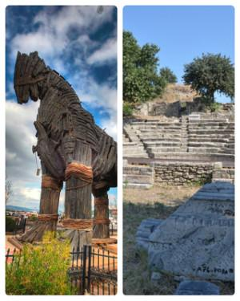

4-й день.
Завтрак в отеле. Переезд в Кушадасы (250 км). Выезд из отеля с проездом через провинцию Измир.
Экскурсия по руинам древнего Эфеса и храма богини Артемиды, сожженного Геростратом, с посещением Дома Девы Марии (экскурсия в Дом Девы Марии проводится желающим за доп. оплату)
Эфес – античный город на берегу Эгейского моря – известен тем, что здесь находилось одно из семи чудес света – храм богини Артемиды. Сегодня Эфес – это огромный археологический музей под открытым небом.
Переезд и прибытие в г. Денизли (Памуккале 185 км). Прибытие в отель ориентировочно в 19.00. Размещение в отеле. Ужин

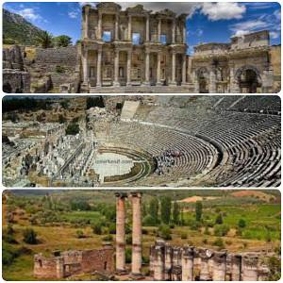

5-й день.
Утром выезд из отеля.
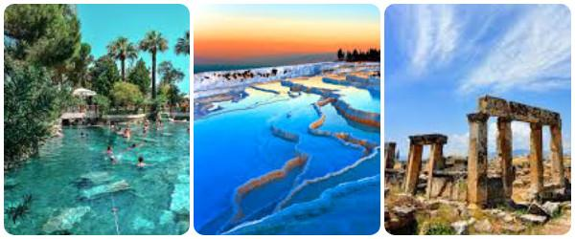

.

Посещение древнего города Хиераполис, минеральные травертины, Бассейн Клеопатры (посещение бассейна за доп. плату).
В Памуккале Вас ждет прогулка по огромному античному кладбищу Хиераполис, таинственные склепы, которые храня сумрачную прохладу уже двадцать веков.
Что бы по любоваться на Хиераполис сверху, можно забраться на погребальную тумбу.
Далее вы попадете на знаменитые травертины! Пройдетесь босиком по великолепным белым горам, из которых бьют сотни источников минеральной воды разной температуры и примите природный
Контрастный душ на травертинах.
Прибытие в Анталию в отель ориентировочно в 19:00. Размещение в отеле. Ужин
Город Денизли славится не только своей историей, но и виноделием и текстильной промышленностью. Мы также посетим винные погреба и торговый текстильный центр при фабрике.
Переезд в г. Анталия (300 км). Прибытие в Анталию ориентировочно в 19:30. Размещение в отеле. Ужин

6-й день.

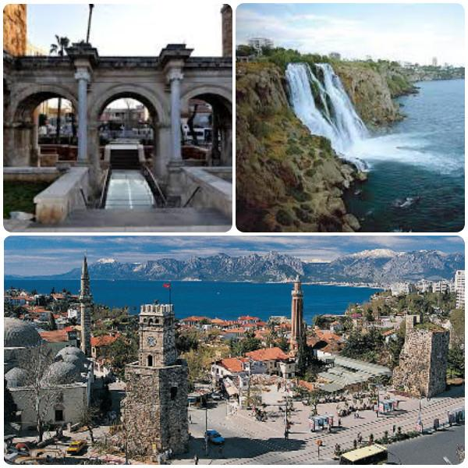

Утром выезд из отеля. Обзорная Экскурсия по Городу Анталии + Шоппинг.
Анталия—самый большой город на Средиземноморском побережье Турции и один из ключевых центров Турецкой Ривьеры. Но популярность этого города — отнюдь не заслуга эры глобального туризма. Анталия появилась на мировой сцене за полтора века до новой эры (тогда она называлась Атталией по имени основателя, Атталоса II), и с тех пор в ней успело побывать множество путешественников, включая апостола Павла. Инвестировать в туризм как таковой здесь начали в 1970-х гг., и в наше время в город приезжает по миллиону гостей ежегодно.
Сегодня Анталия — большой и быстро развивающийся город, расположенный всего в 12 км от аэропорта. Здесь развитая сеть современных отелей, множество ресторанчиков, кофеен в национальном стиле, все возможных развлекательных центров и дискотек, бесчисленные магазины, аквапарки. Большая часть приезжих видит Анталию только во время трансфера из аэропорта в отель. А между тем город сам по себе, особенно его старый центр — это гораздо больше, Чем просто курортный населенный пункт.

7-й день.
Утром выезд из отеля.
Переезд в Стамбул (700 km). Прибытие в Стамбул ориентировочно в 19:30. Размещение в отеле. Ужин
8-й день.
Завтрак. Прибытие в аэропорт. Вылет из Стамбула.

Проживаем в отелях;

Стамбул : Blue World otel, Marin Princess otel, Selimpasa Konagi, )
Айвалык : Musho Hotel, Grand Temizel Hotel
Кушадасы: Marina Hotel, Ramada Hotel, Royal Palace Hotel, Suhan seaport Hotel.
Памуккале: Ninova Hotel, Colassae Thermal otel, Hiera Park otel, Vista Welness Thermal Hotel.
Анталия: Lrs River Side hotel, Lrs Port River Hotel, Fun and Sun River Resort Hotel, Mirada Del Mar hotel, Fun and Sun Saphir Hotel, Harrington park Hotel, Lyikia World and Links Hotel, Ramada Hotel side, Trendy Lara Hotel, Armas Luxury Resort, Armas Labada beach resort,

В стоимостьтуравключено:

-Продолжительность 8 дней / 7 ночей
-Проживание в отеле 4*- 5*
-Питание на базе завтрака (шведский стол).
-Встреча и проводы в Аэропорту (Групповой Трансфер / аэропорт - отель – аэропорт)
-Обзорная Экскурсия по Стамбулу
-Обзорная Экскурсия по Чанаккале-Древний Город Троя
-Обзорная Экскурсия по Античному Городу Эфес с Пасищением Храм Артемида.
- Обзорная экскурсия в Памуккале( Наследие ЮНЕСКО )
-Обзорная Экскурсия по Анталии
-Лицензионный Гид Историк от Министерство Туризма.
-Автобусное обслуживание напротяжении всего тура
-Переезды по программе
-Развлекательная Программа

Дополнительно оплачиваются:

Обеды, ужин во всех отелях, напитки , входные билеты в музеи и исторические места.
* Отели могут быть заменены равнозначной категорией, в зависимости от загрузки.
**Компания оставляет за собой право изменить очередность посещаемых объектов в рамках одного дня.
• Экскусия В Дом Дева Марии Проводится Желающим за дополнительную стоимость 40$
• Прогулка катером по проливу Босфор который будет арендован только для участников тура (по желанию. Приблизительная цена 40$, точную цену уточнять у гида)
• Церемония Вращающихся Дервишей (по желанию. Приблизительная цена 25$, точную цену уточнять у гида)
• Турецкая Баня и все остальные экскурскии (по желанию) стоимость уточнять на месте у гида.
•
Условия тура:
- Тур распространяется на категорию возраста от 28 до 65 лет (остальные лица– по запросу)
- Туроператор оставляет за собой право вносить изменения в программу, изменять даты заездов или же время вылетов. В случае недобора группы тур переносится на следующую ближайшую дату, или же аннулируется.
- После приобретения турпакета, участник обязуется участвовать в туре от встречи в а/п до проводов в а/п. В случае отлучения или же не присоединения к группе, по прилёту будет выставлен штраф в размере 200 долларов США. При отказе на обязательные оплаты и в случае создании каких-либо препятствий гиду при осуществлении экскурсий, участник будет исключён из тура и будет аннулирован Отель
- Программа составлена и одобрена поддержкой Министерства Туризма в Турции. Включает в себя наиболее исторические места и отклонение от тура не разрешается.

